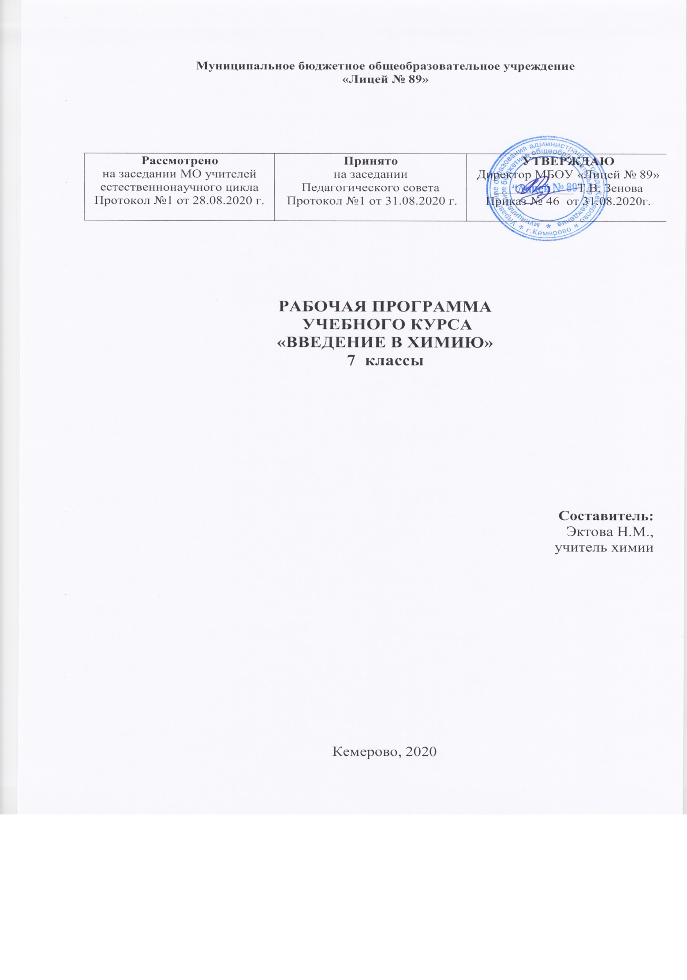

- Планируемые результаты освоения учебного курса
«Введению в химию»

Рабочая программа учебного курса «Введению в химию» для обучающихся 7 класса разработана на основе требований к результатам освоения основной образовательной программы основного общего образования с учетом направлений программ, включенных в структуру основной образовательной программы, и обеспечивает достижение планируемых результатов освоения основной образовательной программы основного общего образования
Рабочая программа учебного курса «Введению в химию» имеет цель: создание базового комплекса опорных знаний по химии, выраженных в форме, соответствующей возрасту учащихся.
В ходе ее достижения решаются следующие задачи:
- создать условия для развития мышления учащихся:
- формирования у учащихся умений самостоятельно приобретать и применять знания,
- наблюдать и объяснять химические явления:
- способствовать овладению школьниками знаниями об экспериментальных фактах, понятиях, законах, теориях и методах химической науки;
- формировать познавательный интерес к химии.
Рабочая программа курса ориентирована на достижение
- личностных результатов:
- формирование чувства гордости за российскую химическую науку;
- воспитание ответственного отношения к природе, осознания необходимости защиты окружающей среды, стремления к здоровому образу жизни;
- понимание особенности жизни и труда в условиях информатизации общества;
- подготовка к осознанному выбору индивидуальной образовательной и профессиональной траектории;
- умение управлять своей познавательной деятельностью;
- умение оценивать ситуацию и оперативно принимать решения, находить адекватные способы поведения и взаимодействия с партнерами во время учебы и игровой деятельности;
- формирование познавательной и информационной культуры, навыков самостоятельной работы с учебными пособиями, книгами, доступными современными информационными ресурсами и программами;
- развитие готовности к решению творческих задач, способности оценивать проблемные ситуации и оперативно принимать ответственные решения в различных продуктивных видах деятельности (учебной, поисково-исследовательской, клубной, проектной, кружковой и др.);
- формирование химико-экологической культуры, являющейся составной частью экологической и общей культуры, и научного мировоззрения.
- метапредметных результатов:
- овладение навыками самостоятельного приобретения новых знаний, организации учебной деятельности, поиска средств её осуществления;
- умение планировать, контролировать и оценивать учебные действия в соответствии с поставленной задачей и условиями её реализации;
- понимание проблемы, умение ставить вопросы, выдвигать гипотезу, давать определения понятиям, классифицировать, структурировать материал, проводить эксперименты, аргументировать собственную позицию, формулировать выводы и заключения;
- умения извлекать информацию из различных источников, включая средства массовой информации, компакт-диски учебного назначения, ресурсов Интернет; умение свободно пользоваться словарями различных типов, справочной литературой, соблюдать нормы информационной избирательности, этики;
- умение на практике пользоваться основными логическими приемами, методами наблюдения, моделирования, объяснения, решения проблем, прогнозирования;
- умение воспринимать, систематизировать и предъявлять информацию в словесной, образной, символической формах; анализировать и перерабатывать полученную информацию в соответствии с поставленными задачами;
- умение переводить информацию из одной знаковой системы в другую, выбирать знаковые системы адекватно познавательной коммуникативной ситуации;
- умение свободной, правильно излагать свои мысли в устной и письменной форме; адекватно выражать своё отношение к фактам и явлениям окружающей действительности, к прочитанному, услышанному, увиденному;
- умение объяснять явления и процессы социально-филосовских позиций, рассматривать их комплексно в контексте сложившихся реалий и возможных перспектив;
- способность организовать свою жизнь в соответствии с общественно значимыми представлениями о здоровом образе жизни, правах и обязанностях гражданина, ценностях бытия и культуры, принципах социального взаимодействия;
- умение применять индуктивные и дедуктивные способы рассуждения, видеть различные способы решения задач;
- выполнение познавательных и практических заданий, в том числе с использованием проектной деятельности, на уроках и в доступной социальной практике;
- способность оценивать с позиций социальных норм собственные поступки и поступки других людей; умение слушать собеседника, понимать его точку зрения, признавать право другого человека на иное мнение;
- умение взаимодействовать с людьми, работать в коллективах с выполнением различных социальных ролей;
- умение оценивать свою познавательно-трудовую деятельность с точки зрения нравственных, правовых норм, эстетических ценностей по принятым в обществе и коллективе требованиям и принципам;
- овладение сведениями о сущности способностях объектов, процессов и явлений действительности в соответствие с содержанием учебного предмета «Химия»;
- понимание значимости различных видов профессиональной и общественной деятельности.
- предметных результатов:
- понимать значение научных знаний для адаптации человека в современном динамически изменяющемся и развивающемся мире, возможность разумного использования достижений науки и современных технологий для дальнейшего развития человеческого общества;
- давать определения научных понятий: химический элемент, атом, молекула, вещество, простое и сложное вещество, химическая формула, относительная атомная масса, относительная молекулярная масса, валентность, оксиды, кислоты, основания, соли, индикатор, периодический закон, периодическая таблица, химическая реакция, химическое уравнение;
- описывать демонстрационные и самостоятельно проведенные химические эксперименты;
- проводить химический эксперимент, обращаться с веществами, используемыми в экспериментальном познании химии и в повседневной жизни в соответствии с правилами техники безопасности;
- описывать и различать изученные классы неорганических соединений, простые и сложные вещества, химические реакции;
- классифицировать изученные объекты и явления;
- овладевать предметными и межпредметными понятиями, отражающими существенные связи и отношения между объектами и процессами;
- делать выводы и умозаключения из наблюдений, изученных химических закономерностей, прогнозировать свойства неизученных веществ по аналогии со свойствами изученных;
- структурировать изученный материал и химическую информацию, полученную из других источников;
- моделировать строение простых молекул;
- анализировать и оценивать последствия для окружающей среды бытовой и производственной деятельности человека, связанной с переработкой веществ;
- оказывать первую помощь при отравлениях, ожогах и других травмах, связанных с веществами и лабораторным оборудованием.
В результате освоения программного материала обучающийся научится:
- описывать свойства твердых, жидких, газообразных веществ, выделяя их существенные признаки;
- характеризовать вещества по составу, строению и свойствам, устанавливать причинно-следственные связи между данными характеристиками вещества;
- раскрывать смысл основных химических понятий, используя знаковую систему химии;
- изображать состав простейших веществ с помощью химических формул и сущность химических реакций с помощью химических уравнений;
- сравнивать по составу оксиды, основания, соли, кислоты;
- классифицировать оксиды и основания по свойствам, кислоты и соли по составу;
- давать сравнительную характеристику химических элементов и важнейших соединений естественных семейств щелочных металлов и галогенов;
- пользоваться лабораторным оборудованием и химической посудой;
- проводить несложные химические опыты и наблюдения за изменением свойств в процессе их превращений;
- соблюдать правила техники безопасности при проведении наблюдений и опытов;
- различать экспериментально кислоты и щелочи, пользуясь индикаторами; осознавать необходимость мер безопасности при обращении с кислотами и щелочами.
- описывать и характеризовать табличную форму ПСХЭ;
- изображать электронно-ионные формулы веществ, образованные химическими связями разного вида;
- выявлять зависимость свойств веществ от строения их кристаллических решеток: ионных, атомных, молекулярных, металлических;
- описывать основные этапы открытия Д.И. Менделеевым ПЗ и ПСХЭ, жизнь и многообразную научную деятельность ученого;
- осознавать научные открытия как результат длительных наблюдений, опытов, научной полемики, преодоления трудностей и сомнений.
- объяснять суть химических процессов и их принципиальное отличие от физических;
- составлять уравнения электролитической диссоциации кислот, щелочей и солей; полные и сокращенные ионные уравнения реакций обмена; уравнения окислительно-восстановительных реакций;
- прогнозировать продукты химических реакций по формулам / названиям исходных веществ; определять исходные вещества по формулам /названиям продукта реакции;
- составлять уравнения реакций, соответствующих последовательности «цепочке» превращений неорганических веществ различных классов;
- готовить растворы с определенной массовой долей растворенного вещества;
- проводить качественные реакции, подтверждающие наличие в водных растворах веществ отдельных катионов и анионов.
- определять принадлежность неорганических веществ к одному из изученных классов \ групп: металлы и неметаллы, оксиды, основания, соли, кислоты;
- составлять формулы неорганических соединений по валентностям и степеням окисления элементов, а также зарядам ионов, указанным в таблице растворимости кислот, оснований и солей;
- определять вещество окислитель и вещество восстановитель в окислительно-восстановительных реакциях;
- составлять окислительно-восстановительный баланс (для изученных реакций) по предложенным схемам реакций;
- проводить лабораторные опыты, подтверждающие химические свойства основных классов неорганических соединений.

- Содержание учебного курса

Учебный план на изучении химии в 7 классе отводит 1 час в неделю: итого 35 часов в год.

- Мир химии. Представления об атомах, молекулах, веществах (18 часов)

Химия - наука древняя и молодая. Историческая справка о возникновении и развитии химии. Примеры веществ и процессов, известных с глубокой древности. Вклад алхимии в создание фундамента химической науки. Современное понимание предмета химии. Химия и прогресс.
Тела и вещества. Описание веществ. Физические и химические явления. Атомы, молекулы, химические элементы. Знаки химических элементов. Сведения из истории открытия элементов. Формы существования химических элементов: простые и сложные вещества. Металлы и неметаллы. Химические формулы.
Сведения о молекулярном и немолекулярном строении веществ. Зависимость свойств веществ от строения. Атомно - молекулярное учение.
Относительные атомные и молекулярные массы. Массовые доли элементов в соединениях.
Знакомство с периодической системой химических элементов Д.И. Менделеева. Атомный номер и относительная атомная масса элемента. Период. Группа. Характеристика положения химического элемента в периодической системе.
Валентность. Определение валентности по формуле и составление формул бинарных соединений по валентности.
Практические занятия: 1. Лабораторное оборудование и приемы работы с ним. Правила техники безопасности при работе в химической лаборатории. 2. Изучение свойств веществ.
3. Физические и химические явления.

- Химия - наука о превращениях (6 часов)

Химические реакции. Сущность химических реакций в свете атомно-молекулярного учения. Условия и признаки протекания химических реакций.
Химические уравнения. Составление уравнений химических реакции. Закон сохранения массы.
Типы химических реакций: разложение, соединение, замещение, обмен.
Практические занятия: 1. Типы химических реакций.

- Химические вещества в природе (8 часов)

Воздух - смесь газов. Экологические проблемы, связанные с загрязнением воздуха. Кислотные дожди. Применение воздуха и газов, входящих в его состав.
Кислород в природе. История открытия кислорода. Физические свойства кислорода. Процессы горения и медленного окисления. Процессы окисления в живой природе. Дыхание. Круговорот кислорода в природе.
Вода. Физические свойства воды и ее особенности. Агрегатные состояния воды. Роль воды в природе. Проблемы чистой воды.
Вода - растворитель. Процесс растворения в воде твердых, жидких и газообразных веществ. Растворы. Значение растворов в жизни человека. Массовая доля растворенного вещества.
Классификация сложных веществ. Оксиды, состав, названия, нахождение и природе. Основания, состав, названия.
Гидроксогруппа. Классификация кислот. Состав и названия. Нахождения в природе и их значение. Индикаторы природного и синтетического происхождения. Распознавание кислот и щелочей с помощью индикаторов. Состав и названия солей.
Практические занятия: 1. Изучение растворимости различных веществ.
2. Распознавание кислот и щелочей с помощью индикаторов.

- Химия и жизнь (2 часа)

Химические предприятия Кузбасса и их продукция. Характеристика основных химических профессий.
Вещества в пище. Белки, жиры, углеводы. Химические вещества на кухне: соль, сода, уксусная и лимонная кислоты.
Лекарственные вещества. Витамины. Вещества в аптечке. Меры безопасности.
Химия в быту. Моющие средства. Органические растворители, аэрозоли. Техника безопасности в быту.
Полимеры. Пластмасса, каучук, резина. Синтетические волокна.
Источники загрязнения окружающей среды.

3. Тематическое планирование курса
№ п/п | Наименование разделов | Всего часов | Количество часов
 |  |  | теория | практика
1 | Мир химии. Представления об атомах, молекулах, веществах | 18 | 15 | 3
2 | Химия - наука о превращениях | 6 | 5 | 1
3 | Химические вещества в природе | 8 | 7 | 1
4 | Химия и жизнь | 2 | 2 | -
 | Итого: | 34 | 29 | 5

